揮毫注文書
年 月 日

ふりがな
お名前：

ご住所：〒

電話番号：

用途：

用紙の大きさ：

揮毫する文字：

ご希望の書体・書風：
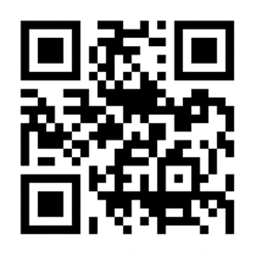
多木洋一「書を楽しむ法」の作例（右のQRコード読み込み）から選ぶ場合は、該当する項目の番号をご記入ください。ご記入がない場合は「おまかせ」として制作いたします。

料金
大きさ | はがき | 色紙 | 半紙 | 半切1/2 | 半切 | 全紙
㎝ | 10×15 | 24×27 | 24×33 | 35×68 | 35×136 | 70×136
金額 | 2,000円 | 5,000円 | 5,000円 | 10,000円 | 20,000円 | 40,000円
※上記以外の大きさや形式の揮毫については別途お見積もりいたします。

通信欄（ご希望などご自由にお書きください。）

【送り先】 多木洋一（たぎよういち）
住所 〒312－0062 茨城県ひたちなか市高場1927－26
電話 029-273-7240 携帯 090-8331-4772
メールアドレス y-tagi@nifty.com

